**Actividad: 1**

**Arrastra los elementos al cuadro según su propiedad.**

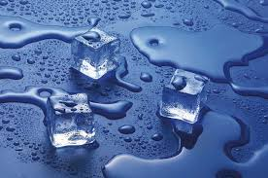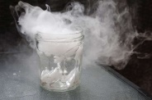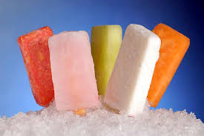**C:\Users\fracesgar\Desktop\propiedades-quimicas-de-la-materia-4-638.jpgC:\Users\fracesgar\Desktop\e27978d88dcf5de49162cfbd9fe5e072--ely-chemistry - copia (13).jpgC:\Users\fracesgar\Desktop\propiedades-quimicas-de-la-materia-4-638 - copia (2).jpgC:\Users\fracesgar\Desktop\propiedades-quimicas-de-la-materia-4-638 - copia (4).jpg**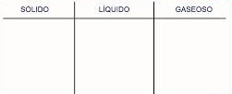

*Un Cuarto elemento denominado*